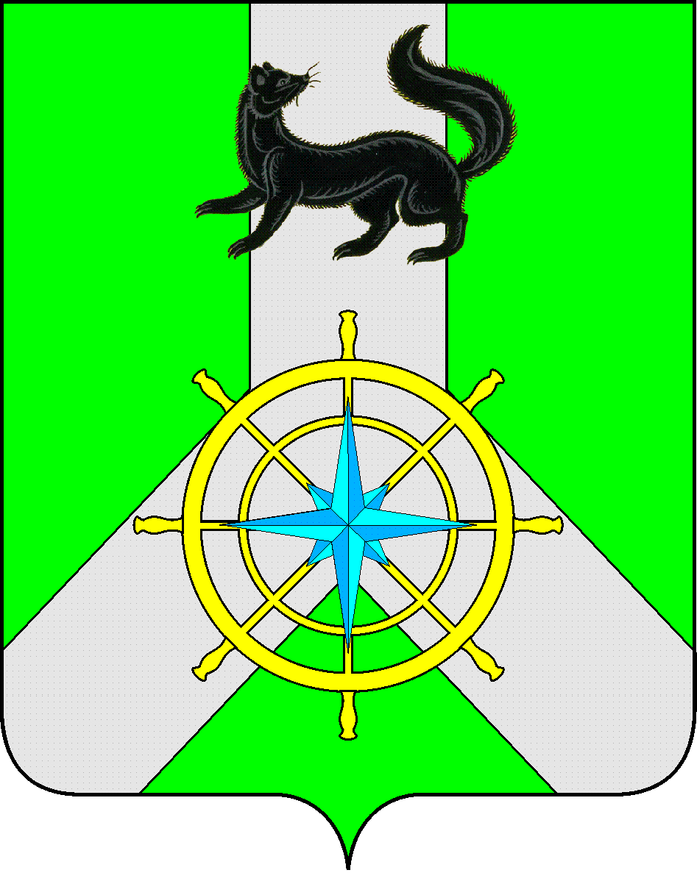
Р О С С И Й С К А Я Ф Е Д Е Р А Ц И Я

И Р К У Т С К А Я О Б Л А С Т Ь

К И Р Е Н С К И Й М У Н И Ц И П А Л Ь Н Ы Й Р А Й О Н

А Д М И Н И С Т Р А Ц И Я

П О С Т А Н О В Л Е Н И Е

от 12 августа 2021 г. |  | № 519
 | г.Киренск

О введении запрета на территории Киренского муниципального района в период проведения выборов.

В целях предотвращения перерывов в предоставлении услуг связи и обеспечения их надлежащего качества в период проведения выборов с 17 по 19 сентября 2021 года, в соответствии с законом Иркутской области от 11.07.2008 года № 41-оз «О территориальных избирательных комиссиях Иркутской области», руководствуясь ст. 39,55 Устава муниципального образования Киренский район:
П О С Т А Н О В Л Я Е Т:
- Ввести с 17 сентября 2021 года по 19 сентября 2021 года:
1.1. запрет на проведение операторами связи Иркутской области любых ремонтно-настроечных работ, за исключением аварийных, на каналах связи и узлах коммутации, используемых для предоставления услуг связи избирательным комиссиям Киренского муниципального района;
1.2. ограничение на выдачу ордеров на проведение земляных работ на территории Киренского муниципального района без соответствующих согласований с владельцами инфраструктуры связи.
2. Данное постановление подлежит опубликованию в средствах массовой информации (газета «Ленские зори») и на официальном сайте администрации Киренского муниципального района http://kirenskrn.irkobl.ru./
3. Контроль за исполнением постановления возложить на заместителя мэра - председателя Комитета по имуществу и ЖКХ администрации Киренского муниципального района.

И.о. главы администрации А.В.Воробьев

Согласовано:
Зам. мэра - председатель комитета по имуществу и ЖКХ
Администрации Киренского муниципального района И.А. Кравченко

Начальник правового отдела администрации
Киренского муниципального района И.С.Чернина

Исполнитель:
Главный специалист отдела
по ЭТС и ЖКХ администрации
Киренского муниципального района – В.А. Луцкина

